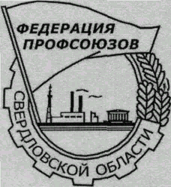
ФЕДЕРАЦИЯ ПРОФСОЮЗОВ СВЕРДЛОВСКОЙ ОБЛАСТИ

РЕЗОЛЮЦИЯ
митинга против законопроекта Правительства РФ
о повышении пенсионного возраста

Мы, участники профсоюзного митинга в количестве 5 тысяч человек, представители разных предприятий и муниципальных образований Свердловской области, выступаем против повышения пенсионного возраста.

МЫ ТРЕБУЕМ:
- реального повышения пенсий, гарантированного законодательно закрепленным графиком с конкретными датами;

- размера пенсий – не менее 40% утраченного заработка;

- восстановления индексаций работающим пенсионерам;

- повышения пособий по безработице – до прожиточного минимума трудоспособного населения;

- пересмотра методики определения прожиточного минимума, чтобы ПМ соответствовал нынешним условиям жизни, а не меркам голодных 90-х гг.;

- полной ратификации в России 102-й Конвенции Международной организации труда о минимальных нормах соцобеспечения – без изъятий, со всеми параметрами размеров пенсий и пособий, выплат, предотвращающих бедность;

- прогрессивной шкалы подоходного налога;

- создания 25 млн. высокопроизводительных рабочих мест – с разработкой и реализацией дорожных карт по данному поручению Президента РФ с конкретными мероприятиями, особенно в моногородах нашего региона;

- гарантий рабочего места для молодежи, в т. ч. первого рабочего места - для выпускников вузов и профессиональных учебных заведений;

- доступности, качества и эффективности медицинских услуг, сохранения производственной медицины и ее приближения к рабочим местам.

Принята 22.09.2018 г.,
г. Екатеринбург, пл. Советской Армии.

